Эскизное планировочное решение реализации инициативного проекта ТОС «Яковлево» «Организация освещения территории с использованием энергосберегающих технологий в д. Яковлево Усвятского сельского поселения Дорогобужского района Смоленской области»
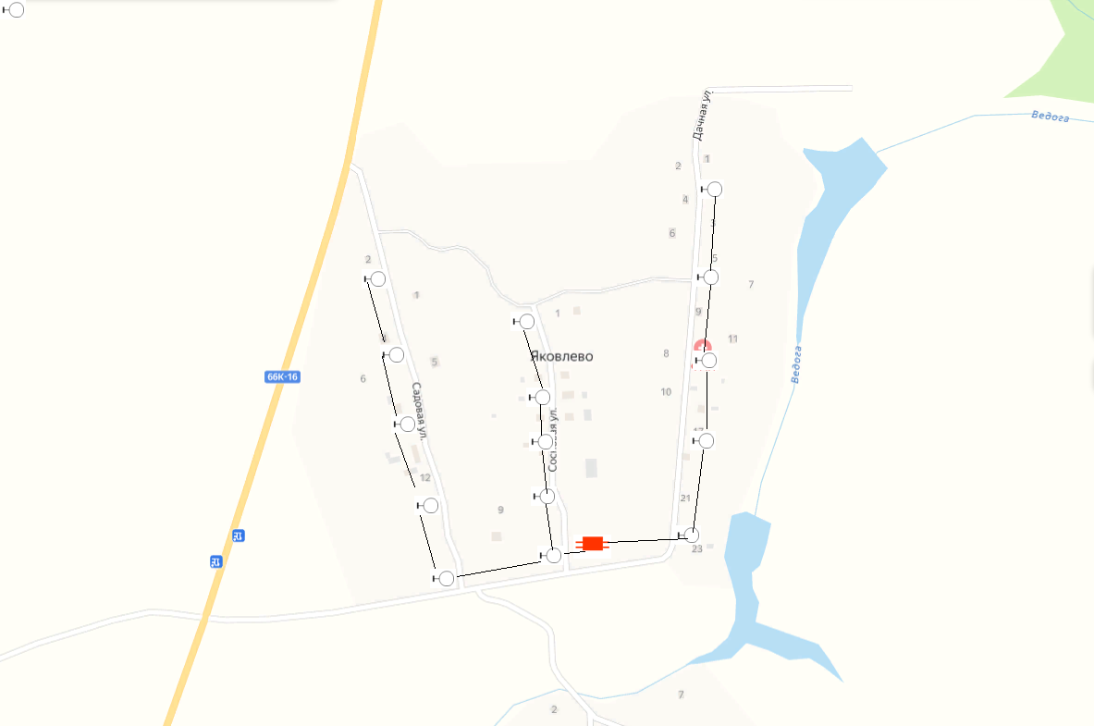

Условные обозначения:
- трансформаторная подстанция;
-светильник светодиодный на кронштейне; - линия кабеля электроснабжения.
Примеры основных материалов, которые предлагаются для использования при реализации проекта:
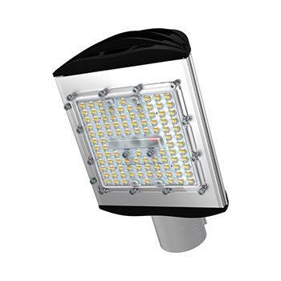

Светильник светодиодный ПромЛед Магистраль v3.0-50 Мультилинза

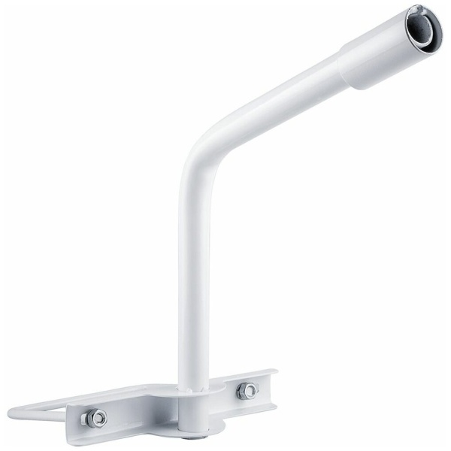
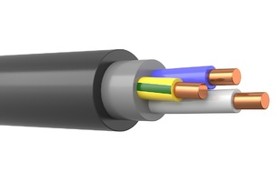
Кронштейны специальные на опорах для светильников сварные металлические, количество рожков: 1

Кабель силовой с медными жилами с поливинилхлоридной изоляцией и оболочкой, не распространяющий горение марки: ВВГнг, напряжением 0,66 кВ, с числом жил - 3 и сечением
2,5 мм2

